附件4

2021年青岛市两化融合项目补助资金申报书
证明材料

有关要求：
1.请按项目发生的时间顺序提供合同、发票、付款凭证（银行对账单）等证明材料复印件，每份证明材料包括合同、发票、银行对账单等。
2.所有提供的材料必须真实可信，发票等图片文字清晰可见，无污染痕迹。如遇不清晰的，视为无效证明材料。
3.请严格按照格式及顺序提供相关材料。
4.格式要求：请用A4幅面编辑，正文字体为3号仿宋体，单倍行距；一级标题3号黑体；二级标题3号楷体。复印件加盖申报主体公章

证明材料一：XX企业**项目

XX（企业）
与
XX（企业）

***实施项目合同

一、合同正文

二、发票(一页两张，按时间先后顺序进行排列）
示例：

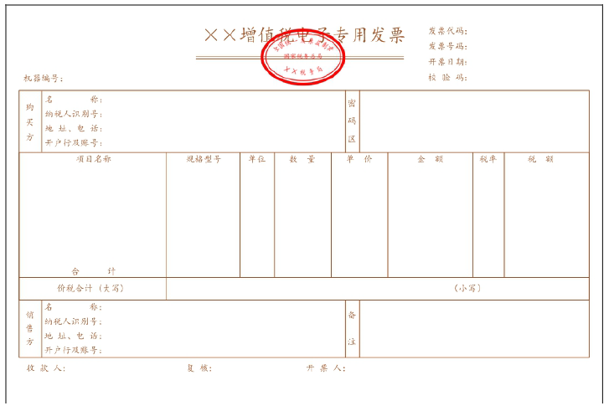

三、银行付款回单（按发票顺序提供，一页两张）

示例：

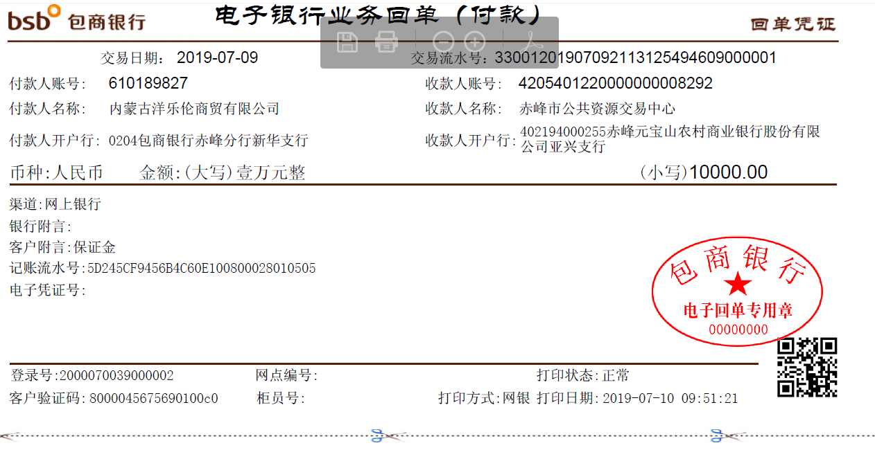

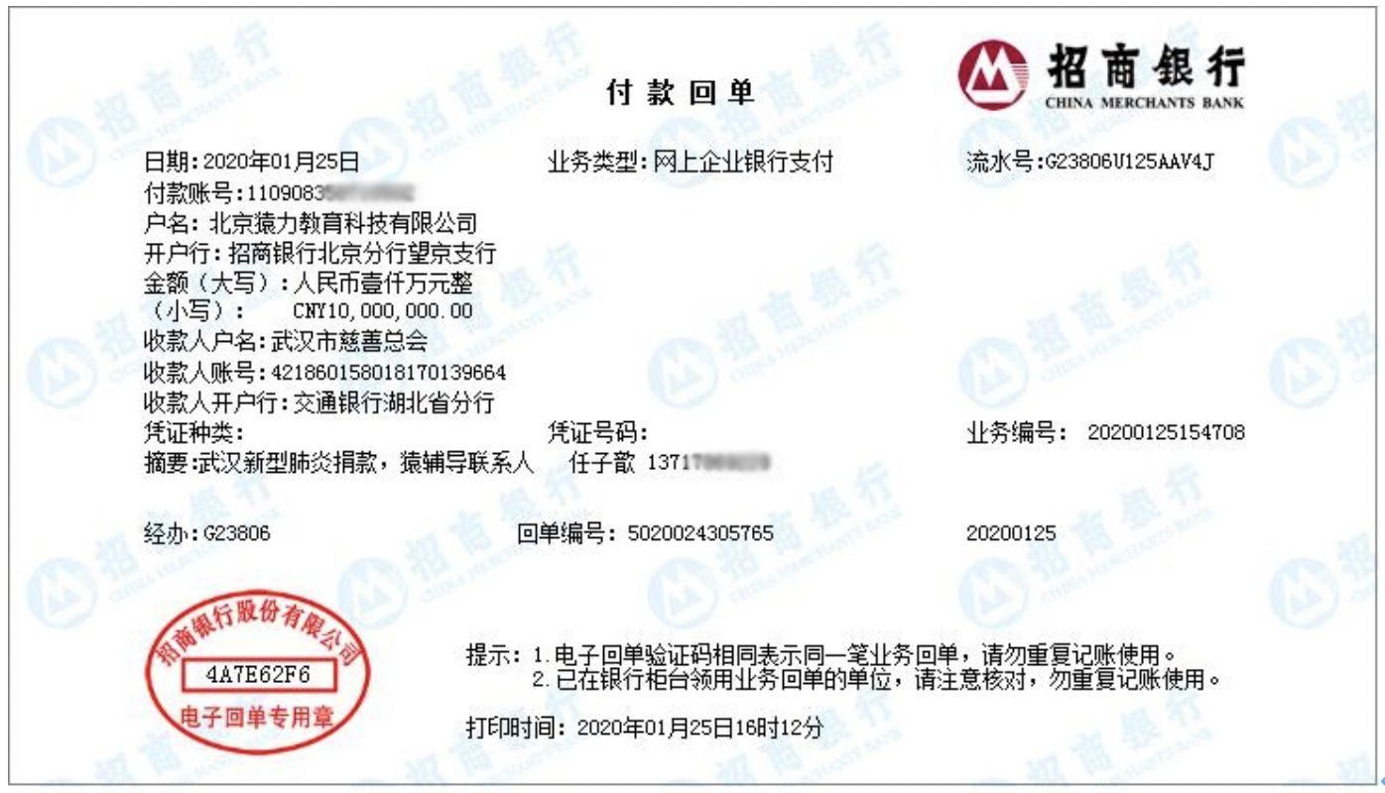
四、发票认证清单
证明材料二：**企业**项目

XX企业
与
XX企业

***实施项目合同

一、合同正文

二、发票(一页两张，按时间先后顺序进行排列）
示例：

三、银行付款回单（按发票顺序提供，一页两张）

示例：

四、发票认证清单

